Ақпарат
28.05.22 күні «Өмірлік дағдылар» атты үш алаң бойынша ата-аналар форумында, мектеп психологі С.Абеуова "Ана, сен бақыттысың" тақырыбында тренинг өткізді.Қала мектептерінің аналар кеңесінің мүшелері қатысты.
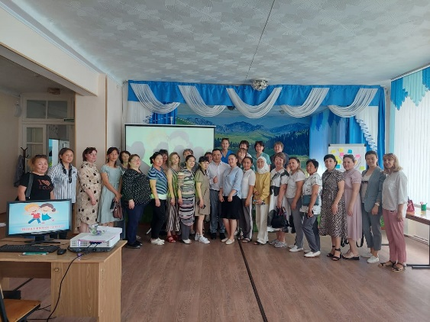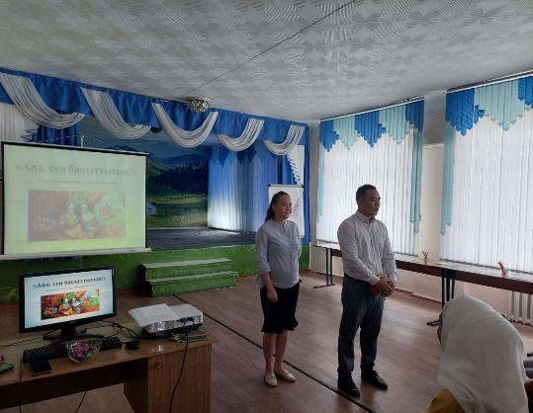

Информация
28.05.22 на родительском форуме по трем площадкам жизненные навыки психолог школы с. Абеуова провела тренинг на тему " Мама, ты счастлива".Присутствовали члены Совета матерей школ города.

